**Licenciatura en Multimedia y Animación Digital**

**Programación y aplicaciones para la web**

Base de Datos – Segundo Avance de Proyecto

Roy Mauricio Castillo Beltrán  
1633256

# Diagrama Entidad Relación Extendido

6

5

3

2

4

1

3

2

5

4

1

Ponga un número a cada entidad en el diagrama, para identificarla en el mapeo, de igual forma a la relación.

# Mapeo de datos

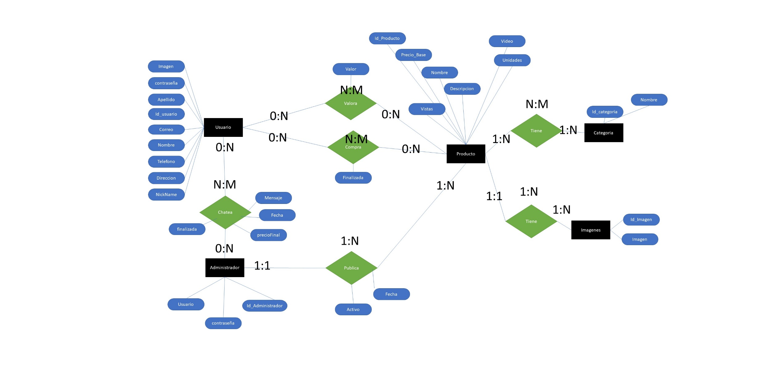

## Nombre de la base de datos: BDMStore

## Entidad 1: Usuario

* 1. Resultado:
     1. Tabla prima: Usuario
  2. Estructura:

|  |  |
| --- | --- |
| **Campo** | **Restricción** |
| Id_usuario | Primary Key |
| Nombre |  |
| Apellido |  |
| Contraseña | Not null |
| Correo | Not null, Unique |
| Imagen |  |
| Telefono |  |
| Direccion |  |
| NickName |  |

## Entidad 2: Producto

1. Resultado:
   * 1. Tabla prima: Producto
2. Estructura:

|  |  |
| --- | --- |
| **Campo** | **Restricción** |
| Id_Producto | Primary Key |
| PrecioBase |  |
| Nombre |  |
| Descripcion |  |
| Video |  |
| Visitas |  |
| Unidades |  |

## Entidad 3: Categoria

* 1. Resultado:
     1. Tabla prima: Categoria
  2. Estructura:

|  |  |
| --- | --- |
| **Campo** | **Restricción** |
| Id_categoria | Primary Key |
| Nombre |  |

## Entidad 4: Administrador

1. Resultado:
   * 1. Tabla prima: Administrador
2. Estructura:

|  |  |
| --- | --- |
| **Campo** | **Restricción** |
| Id_Administrador | Primary Key |
| Usuario | Not null, Unique |
| Contraseña | Not null |

## Entidad 5: Imagen

* 1. Resultado:
     1. Tabla prima: Imagen
  2. Estructura:

|  |  |
| --- | --- |
| **Campo** | **Restricción** |
| Id_Imagen | Primary Key |
| Imagen |  |

## Relación 1: Usuario valora Producto

|  |  |  |
| --- | --- | --- |
| **Entidades involucradas** | **Atributos (de la relación)** | **Cardinalidad** |
| Usuario | Valor | M-M |
| Producto |  |  |

1. Resultado:
   * 1. Tabla asociativa: CalificacionProducto
2. Estructura:

|  |  |
| --- | --- |
| **Campo:** | **Restricción:** |
| Id_usuario | Foreign Key, not null |
| Id_Producto | Foreign Key, not null |
| Valor |  |

## Relación 2: Usuario Compra Producto

|  |  |  |
| --- | --- | --- |
| **Entidades involucradas** | **Atributos (de la relación)** | **Cardinalidad** |
| Usuario | Finalizada | M-M |
| Producto |  |  |

1. Resultado:
   * 1. Tabla asociativa: Compra
2. Estructura:

|  |  |
| --- | --- |
| **Campo:** | **Restricción:** |
| Id_Compra | Primary Key, Unique |
| Id_Usuario | Foreign Key, not null |
| Id_Producto | Foreign Key, not null |
| Finalizado |  |

## Relación 3: Producto Tiene Categoría

|  |  |  |
| --- | --- | --- |
| **Entidades involucradas** | **Atributos (de la relación)** | **Cardinalidad** |
| Producto |  | M-M |
| Categoria |  |  |

1. Resultado:
   * 1. Tabla Asociativa: ProductoCategoria
2. Estructura:

|  |  |
| --- | --- |
| **Campo:** | **Restricción:** |
| Id_Producto | Primary Key, Foreign Key |
| Id_Categoria | Primary Key, Foreign Key |

## Relación 4: Usuario Chatea Administrador

|  |  |  |
| --- | --- | --- |
| **Entidades involucradas** | **Atributos (de la relación)** | **Cardinalidad** |
| Usuario | Mensaje | M-M |
| Administrador | Fecha |  |
| Producto | Finalizada |  |
|  | PrecioFinal |  |

1. Resultado:
   * 1. Tabla Asociativa: Chat
2. Estructura:

|  |  |
| --- | --- |
| **Campo:** | **Restricción:** |
| Id_Chat | Primary Key |
| Id_Usuario | Foreign Key |
| Id_Aministrador | Foreign Key |
| Fecha | Timestamp |
| Finalizada |  |
| PrecioFinal |  |
| Mensaje |  |
| Id_Producto |  |

## Relación 5: Administrador publica Producto

|  |  |  |
| --- | --- | --- |
| **Entidades involucradas** | **Atributos (de la relación)** | **Cardinalidad** |
| Administrador | Fecha | 1-M |
| Producto | Activo |  |

1. Resultado:
   * 1. Se agrega FK a la tabla Producto
     2. Se agrega Fecha a la tabla Producto
     3. Se agrega Activo a la Tabla Producto
2. Estructura:

|  |  |
| --- | --- |
| **Campo** | **Restricción** |
| Id_Producto | Primary Key |
| PrecioBase |  |
| Nombre |  |
| Descripcion |  |
| Video |  |
| Vistas |  |
| Unidades |  |
| Id_Administrador | Foreign Key |
| Fecha | Timestamp |
| Activo |  |

## Relación 6: Producto tiene Imagen

|  |  |  |
| --- | --- | --- |
| **Entidades involucradas** | **Atributos (de la relación)** | **Cardinalidad** |
| Imagen |  | 1-M |
| Producto |  |  |

1. Resultado:
   * 1. Se agrega FK a la Tabla Imagen
2. Estructura:

|  |  |
| --- | --- |
| **Campo** | **Restricción** |
| Id_Imagen | Primary Key |
| Imagen |  |
| Id_Producto | Foreing Key |

# Tablas

<inserte aquí un listado de las tablas obtenidas en el mapeo>

## Usuario (Id_usuario, Nombre, Apellido, Contraseña, Correo, Imagen, Telefono, Direccion, NickName)

## Producto(Id_Producto, PrecioBase, Nombre, Descripcion, Video, Visitas, Unidades, Id_Administrador, Fecha, Activo)

## Categoria(Id_Categoria, Nombre )

## Administrador(Id_Administrador, Usuario, Contraseña)

## Imagen(Id_Imagen, Imagen, Id_Producto)

## CalificacionProducto(Id_Usuario, Id_Producto, Valor)

## Compra(Id_Compra, Id_Usuario, Id_Prodcuto, Finalizado)

## ProductoCategoria(Id_Producto, Id_Categoria)

# Diagrama Relacional

<inserte aquí el diagrama obtenido del Sistema Gestor de Bases de Datos (DBMS)>

